VSCode 的 C/C++ 环境配置说明

- 在 code.visualstudio.com 下载安装好最新版 VSCode。

- 配置mingw
  - 在 https://github.com/niXman/mingw-builds-binaries/releases 下载 mingw 编译器工具链。请选择x86_64-16.2.0-release-win32-seh-ucrt-rt_v14-rev1.7z这个版本。
  - 下载好后，直接解压这个7z包，将里面的mingw64文件夹整个剪切（或复制）到你想拿来放编译器的地方（比如D:/）。
  - 按 Win+S 快捷键，搜索“环境变量”，点击“编辑系统环境变量”：
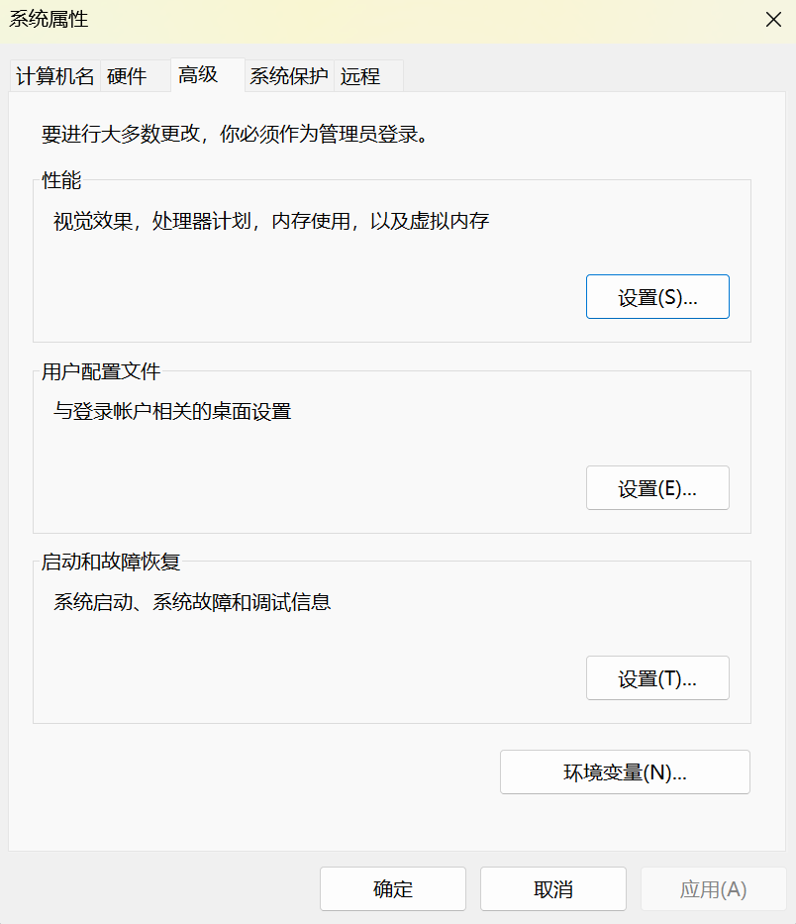
然后点击“环境变量(N)…”：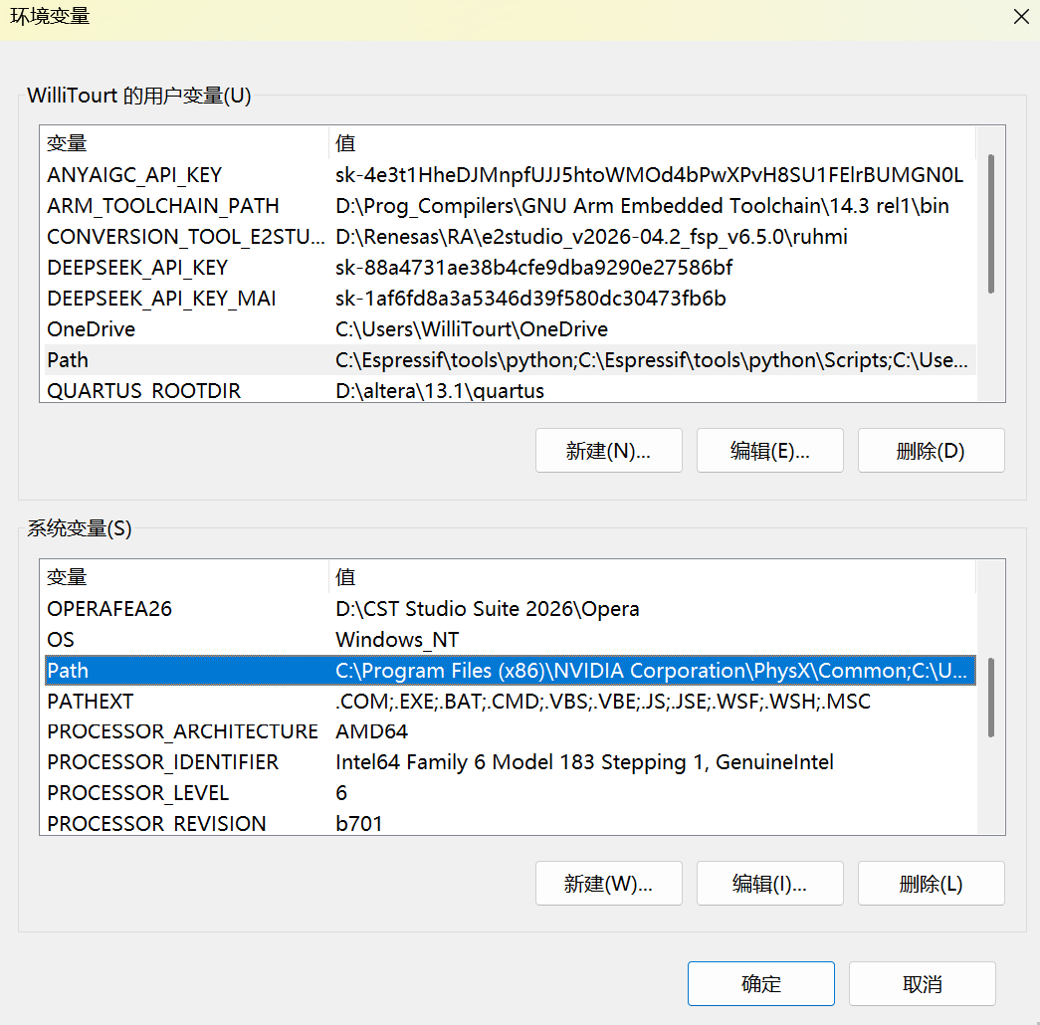
你可以看到用户变量和系统变量里面都有一个Path。推荐选择系统变量的Path，双击图上蓝色的这一项。
2.4 找到你刚才放mingw的地方，点开mingw文件夹，里面有一个“bin”文件夹。右键它，选择“复制文件地址”。然后回到环境变量窗口，在“编辑环境变量”页面中点“新建(N)”，框框里粘贴bin地址即可。记得去掉引号。完事之后应该如图中蓝框所示：

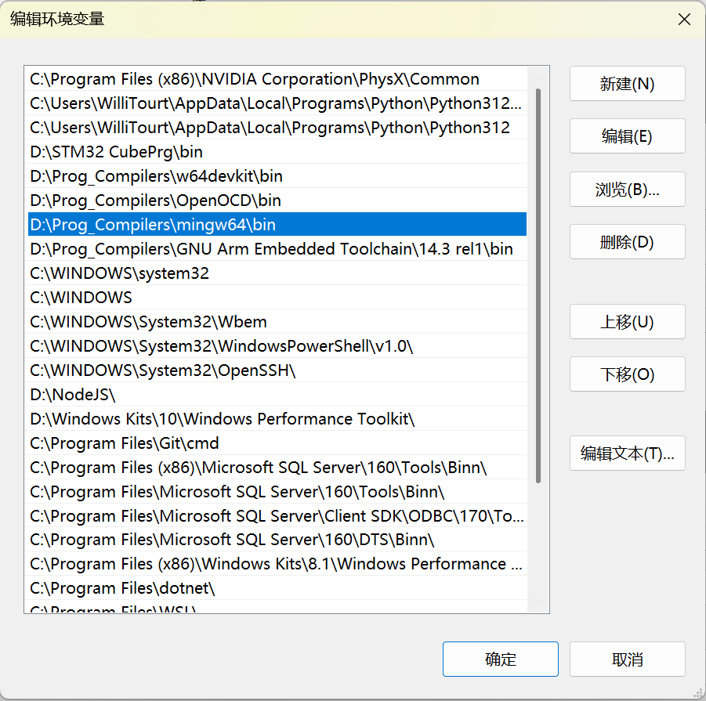
  - Win+R，输入cmd或者powershell，然后输入gcc –version：
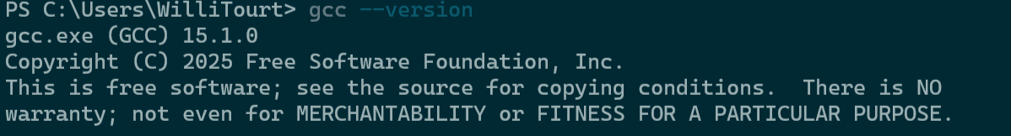
有版本输出就完成了。

- 打开 VSCode ，首先点击左侧栏的  图标，在搜索框中搜索如下两个：
- Chinese
- C/C++
分别安装好这两个扩展：
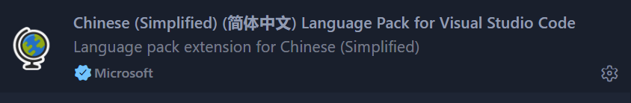
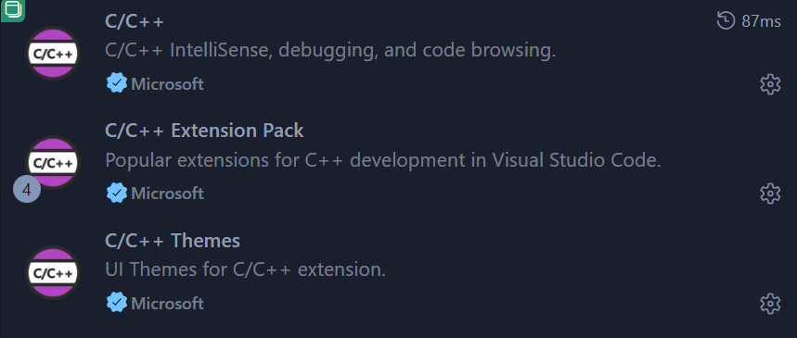
语言扩展需要你安好之后，按Ctrl+Shift+P，然后输入
Configure: Display Language
将语言改成中文。

C/C++扩展应该只需要点击“C/C++”这一项，然后安装它就好了。图中的 Extension Pack 和 Themes 应该会自动安装好。如果没有自动，手动点一下安装就行。安装好之后，重启VSCode。

- 验证
4.1 点击VSCode左上角“文件”，选择新建文件，然后随便在什么位置建一个main.c文件（就放桌面吧。好看的到，也好删掉）。
4.2 随便写点东西：

#include <stdio.h>

int main() {
printf("Hello from B306!\n");
while (1);
return 0;
}

4.3 看看你界面下侧有没有
这样一个栏。如果没有，点击一下最下方的  。然后点击“终端”。
4.4 在终端中，cd 到你的桌面路径。类似这样子：
PS C:\Users\WilliTourt> cd C:\Users\WilliTourt\Desktop
用户名改成你电脑的用户名。
然后使用gcc:
PS C:\Users\WilliTourt> gcc main.c
这时，你的桌面上会出现一个exe文件：
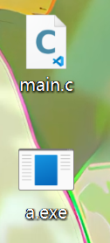
双击exe即可运行程序：
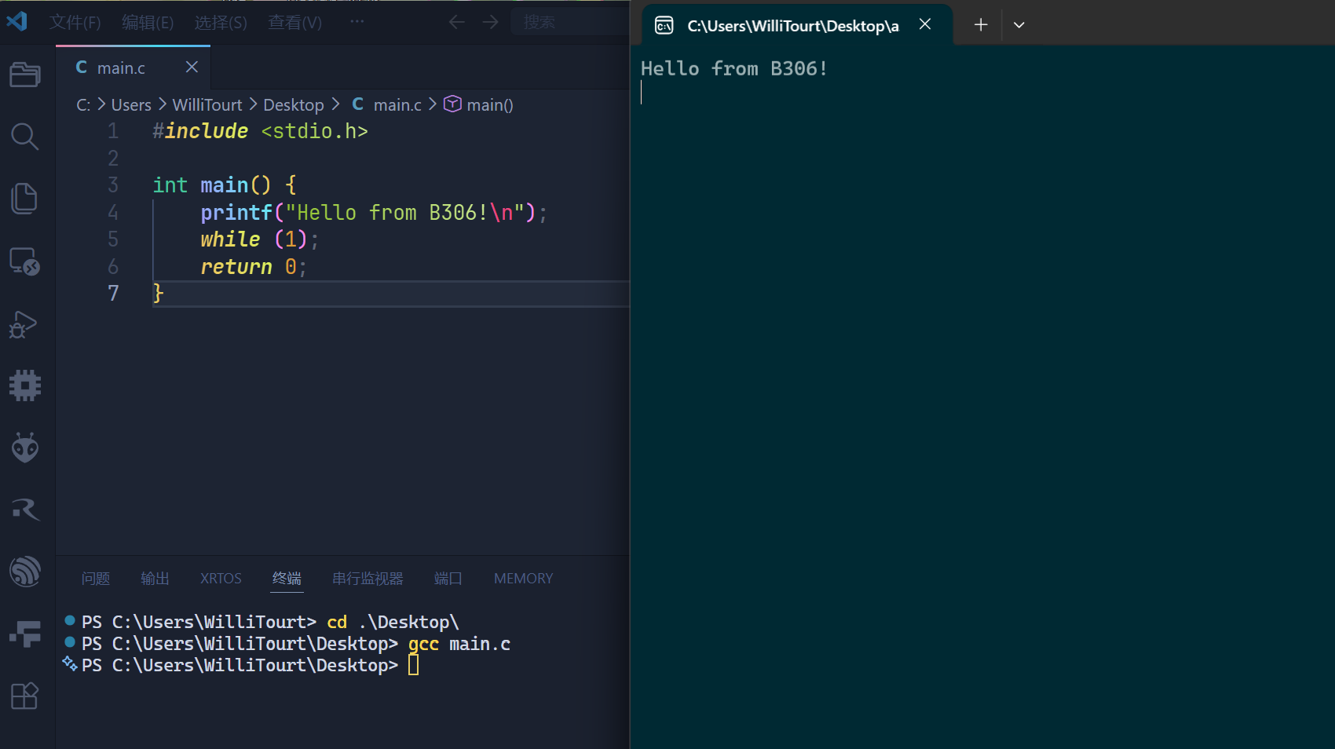

- 日常使用
日常使用时，每个项目都有一个项目文件夹。以下提供一个简单的例子 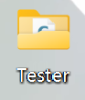 ：
5.1 打开文件夹。可以直接右键文件夹然后选择“使用Code打开”，或者先打开VSCode，然后选择“文件”->“打开文件夹”。
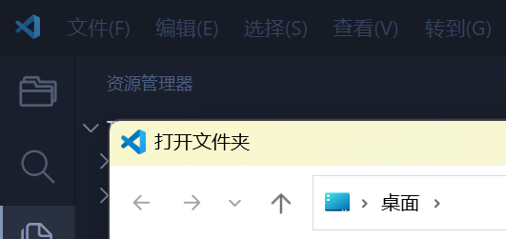
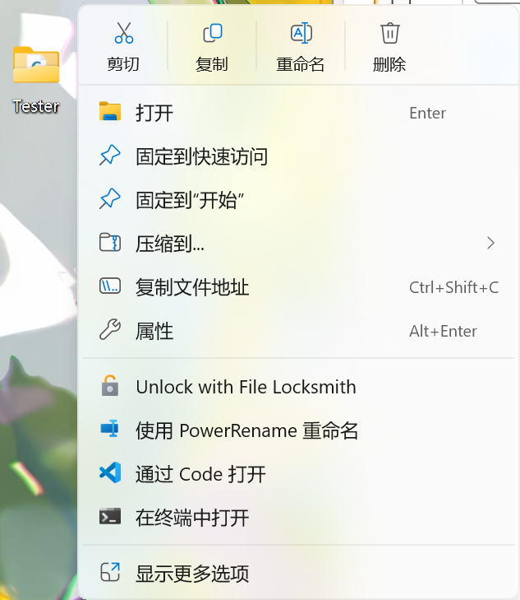
5.2 例子示意和操作
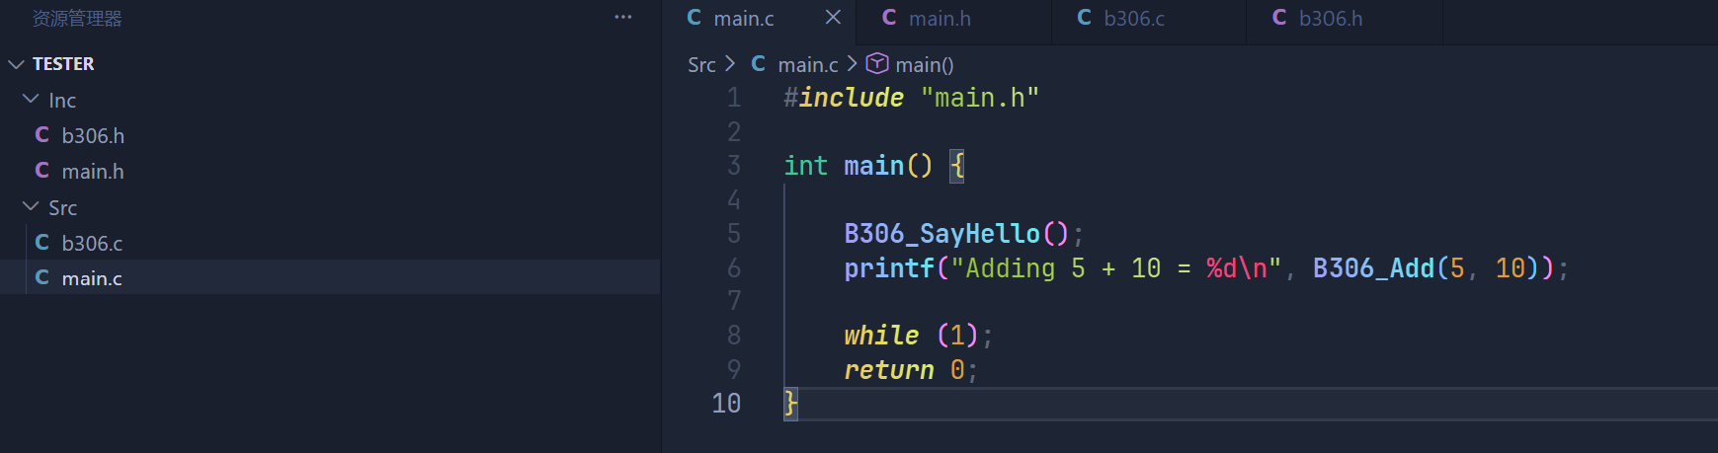
我们有四个文件，两个头文件两个源文件（分别放在Inc和Src中），之间有包含关系。文件内容如下：
Main.c
#include "main.h"

int main() {

B306_SayHello();
printf("Adding 5 + 10 = %d\n", B306_Add(5, 10));

return 0;
}

Main.h
#include "b306.h"

b306.c
#include "b306.h"

void B306_SayHello() {
printf("Hello from B306!\n");
}

uint8_t B306_Add(uint8_t a, uint8_t b) {
return a + b;
}

B306.h
#include <stdio.h>
#include <stdint.h>

void B306_SayHello();
uint8_t B306_Add(uint8_t a, uint8_t b);

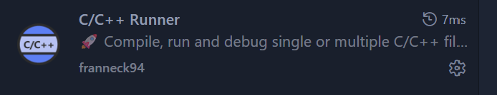
现在请安装一个扩展：C/C++ Runner，该扩展可以让你不手动使用gcc去编译和运行项目，而且支持程序调试：

安装好后，下方可以看到 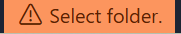 提示。我们选择项目带main.c的目录：
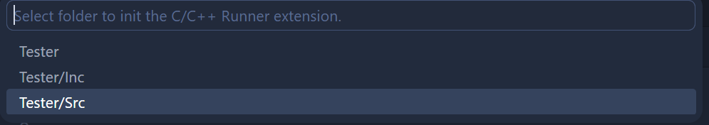
会自动生成一个.vscode文件夹。然后注意，由于有Inc目录，我们需要手动在配置文件中添加包含路径。找到.vscode下的settings.json，第40行左右的
添加上Inc目录。${workspaceFolder}是工作区根目录：
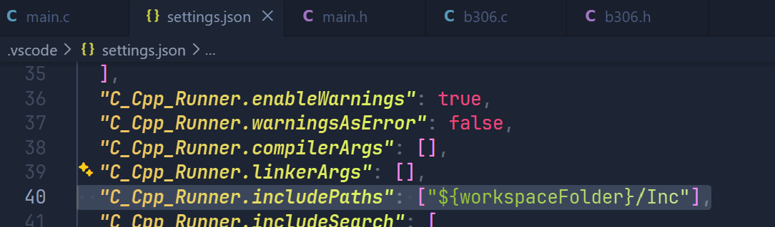
然后在界面下方工具条的位置：有四个功能键（源于刚才装的Runner扩展，如果没有说明你没装好），齿轮是编译，三角是运行，虫子是debug，垃圾桶是删除构建目录（clean）。
编译后运行，可在终端看到结果。
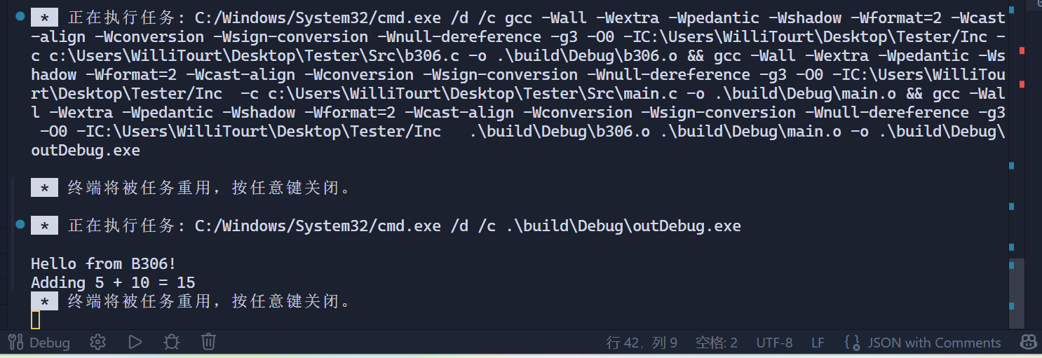
也可以打断点调试：